Autorica: Martina Horvat Kolar, prof.

Književnost i stvaralaštvo: Anto Gardaš, Priča o priči
Hrvatski jezik i komunikacija: Pripovijedanje priče

nastava na daljinu

Udžbenik i radna bilježnica Hrvatski bez granica 6
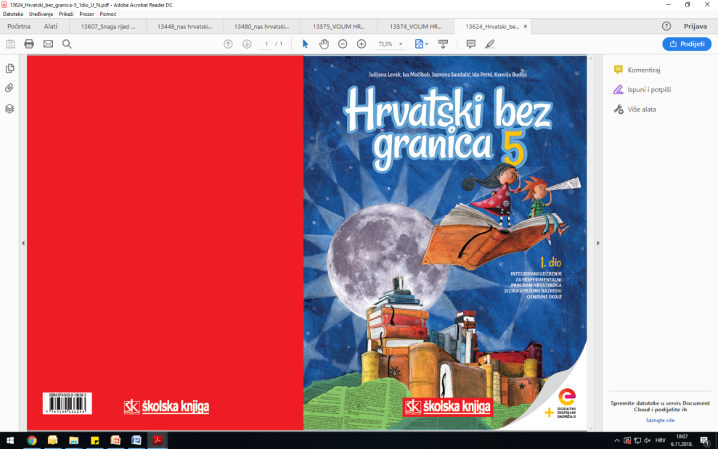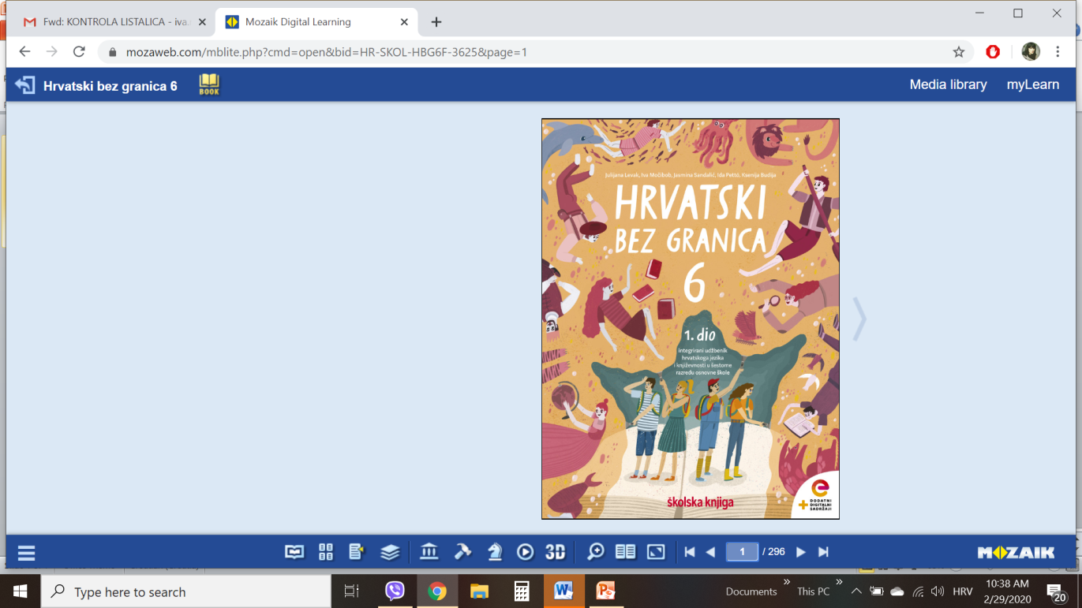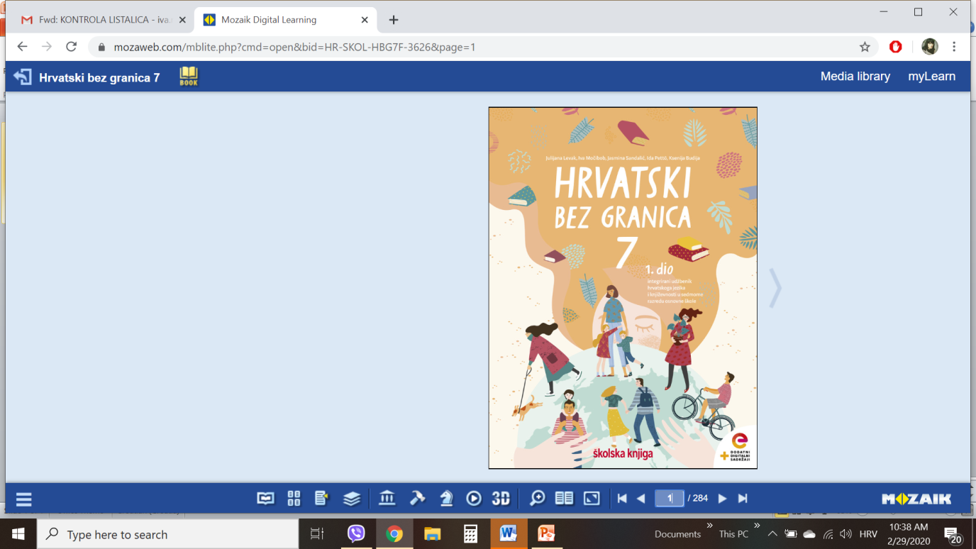

VRIJEME OSTVARIVANJA: _______________________________
BROJ SATI NASTAVE: 3 sata

Dragi učeniče / draga učenice, u satima koji slijede:
- prisjetit ćeš se priča koje voliš slušati
- prepoznat ćeš obilježja epike: pripovijedanje o događaju, likovi, fabula, mjesto i vrijeme radnje
- prepoznat ćeš pripovjedne tehnike u ulomku: dijalog i pripovijedanje u 3. osobi
- izdvojit ćeš osobine likova na temelju njihovih postupaka i objasniti ulogu personifikacije u priči
- ispripovijedat ćeš svoju priču.

Pažljivo čitaj upute u zadatcima. Aktivnosti su planirane za 3 nastavna sata. Tako ih i raspodijeli. Planiraj vrijeme za svaku pojedinu aktivnost. Obavljene zadatke pošalji svojemu učitelju / svojoj učiteljici na dogovoreno mjesto i u dogovoreno vrijeme.
- SAT – KNJIŽEVNOST I STVARALAŠTVO: Anto Gardaš, Priča o priči

OPIS AKTIVNOSTI
1. aktivnost – razgovor, priprema za susret s književnim tekstom
Otvori 108. stranicu u udžbeniku Hrvatski bez granica 6, 2. dio (https://www.e-sfera.hr/prelistaj-udzbenik/0e286b24-d8b6-4359-9b9b-ad79bdbd78b1).

Koje priče voliš uvijek iznova slušati? Jesu li ti draže poznate bajke ili više voliš neke nove, neobične priče s čudesnim i neobičnim likovima?

2. aktivnost – čitanje priče ili slušanje audiozapisa
Pročitaj ulomak ili uz pomoć poveznice https://www.e-sfera.hr/dodatni-digitalni-sadrzaji/4265b06c-87fd-479e-bed2-09eb84e6d01c/ poslušaj u digitalnome udžbeniku zvučni zapis Priče o priči Ante Gardaša. Naslov i ime autora zapiši u bilježnicu.

3. aktivnost – provjeravanje razumijevanja slušanoga/pročitanoga
Nakon slušanja zvučnoga zapisa / čitanja ulomka usmeno odgovori na pitanja u rubrici Razumijem što čitam, udžbenik, str. 109.
Zaigraj igru na poveznici https://wordwall.net/play/492/778/147 i provjeri svoje razumijevanje priče.

4. aktivnost – prepoznavanje književnih pojmova
Odgovore na pitanja u rubrici Razumijem što čitam, udžbenik, str. 109, zapiši u bilježnicu.

5. aktivnost – stvaralački zadatak
Priča ne želi biti zaboravljena i zato mijenja svoj završetak. Koje bi priče svojim pripovijedanjem želio/željela očuvati od zaborava? Kako bi to postiago/postigla?

2. i 3. SAT – HRVATSKI JEZIK I KOMUNIKACIJA: Pripovijedanje priče

1. aktivnost – razgovor, prisjećanje, priprema za pisanje
Odaberi neku pojedinost u prirodi (leptir, vjetar, sunce, tratinčica…) kojoj ćeš dati ljudske osobine i osmisli svoju priču. Odaberi barem dva lika (stvarna ili nestvarna) koja će se pojavljivati u tvojoj priči te zamisli neki zanimljiv ili čudesan događaj u kojemu će sudjelovati tvoji likovi.

2. aktivnost – pisanje priče
Prepusti se mašti i napiši svoju priču.

3. aktivnost – snimanje priče
Nakon što je priča zapisana, nauči ju pripovijedati. Kad budeš spreman/spremna snimi svoje pripovijedanje u alatu Vocaro.

Upute za rad u programu Vocaro
Vocaro je digitalni alat za snimanje zvučnih zapisa (glasa) i jednostavan je za uporabu.
Slijedi upute za uspješno snimanje:
1. Alatu pristupi na stranici https://vocaroo.com/.
2. Kad želiš snimati, klikni na crveni mikrofon i pripovjedaj svoju priču.
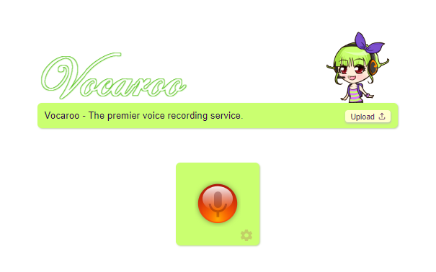
3. Nakon što ispripovijedaš priču, klikni na crveni pravokutnik i zaustavi snimanje.
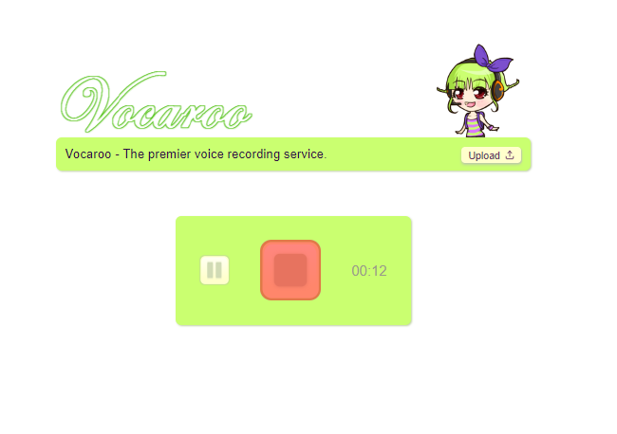
4. Klikni na Save/share kako bi započeo spremanje svojega zvučnog zapisa na računalo.
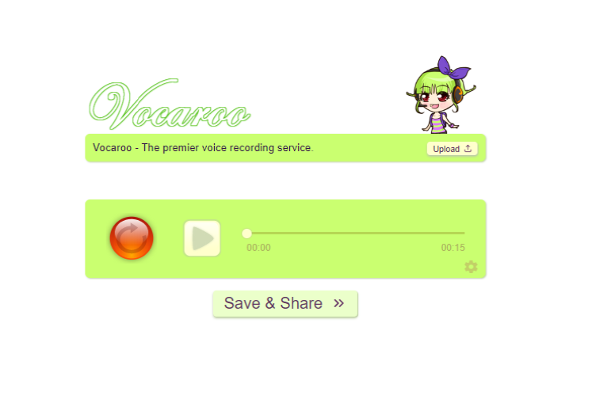
5. Spremi zvučni zapis na računalo. Tako ćeš mu uvijek moći pristupiti i preslušati ga ispočetka. I poslati ga komu želiš.
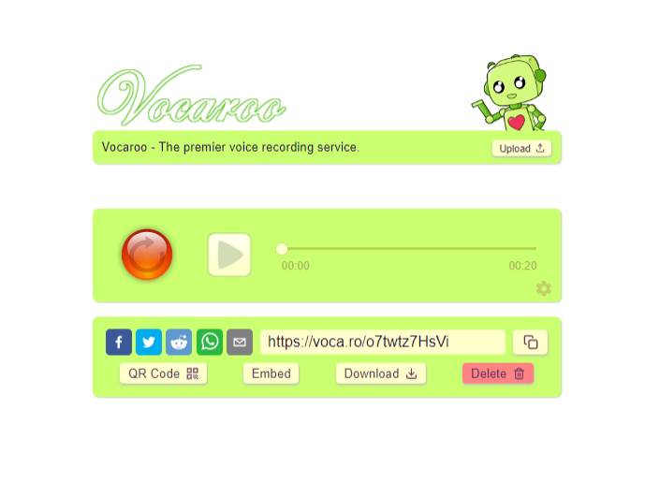
kopiraj i spremi poveznicu zapisa spremi zvučni zapis na računalo

